Pulseringsdämparen GEMÜ 652:
Hygienisk lösning mot tryckstötar i anläggningar

Den tyska ventilspecialisten GEMÜ från Ingelfingen har utvecklat pulseringsdämparen GEMÜ 652. Eftersom den bygger på beprövad membranventilteknik är den även lämplig för sterila användningsområden. Under beaktande av angiven vridningsvinkel kan den därför tömmas helt och är CIP/SIP-kompatibel.

I många produktionsanläggningar uppstår tryckstötar oavsiktligt, till exempel när pumpar slås på, vid temperaturförändringar hos inneslutna vätskor eller när ventiler stängs snabbt. Även när ventiler öppnas kan tryckstötar uppstå om medietillförseln är på en högre nivå och vätskepelaren till lägre liggande delar i anläggningen plötsligt kommer i rörelse.
Dessa tryckstötar kan orsaka skador på komponenter i anläggningen som filter, givare, pumpar och rörledningar. Tryckstötarna kan också leda till att avstängningsventilerna öppnas oavsiktligt under en kort stund. Detta kan i sin tur leda till att mediet kontamineras. I värsta fall uppstår driftstopp på grund av nödvändiga reparationer eller materialförlust.

Som en lösning på detta problem har GEMÜ lanserat den nya pulseringsdämparen GEMÜ 652. Den är konstruerad för att släppa ut så mycket volym som möjligt i ett specifikt arbetsområde, så att tryckstötar kan fångas upp och kompenseras. Ventilhuset har ingen spärrande kant och är därför inte lämpligt för avstängning av medier. Den faktiska expansionsvolymen frigörs av det rörliga membranet.
Genom att använda olika manöverdonsstorlekar och fjäderpaket går det att anpassa arbetsområdet och volymen som kan kompenseras. Expansionsvolymen kan ökas genom seriemontering av flera pulseringsdämpare.
Styrluftsanslutning är endast nödvändig för monteringen. För själva driften behövs ingen styrluft, eftersom funktionen endast drivs av fjäderkraft.

Pulseringsdämparen GEMÜ 652 finns med nominell diameter från DN 15 till DN 80 (membranstorlek 25 till 80). Ventilhus och membran finns i olika material och utföranden för att säkerställa stor flexibilitet i användningen. På grund av den använda membranventiltekniken överensstämmer produkten med de vanliga standarderna inom livsmedels- och läkemedelsindustrin, som t.ex. BSE/TSE, FDA, USP-klass VI och VO, (EG) nr 1935/2004.
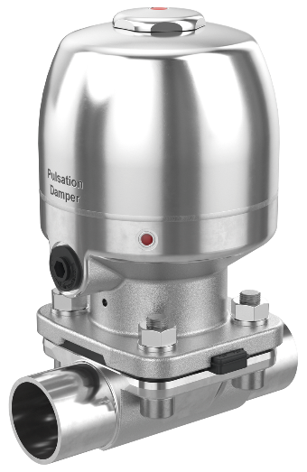

Pulseringsdämparen GEMÜ 652

Om oss
GEMÜ-koncernen utvecklar och tillverkar ventil-, mät- och reglersystem för vätskor, ånga och gas. Företaget är världsledande när det gäller lösningar för sterila processer. Det globalt inriktade oberoende familjeföretaget grundades 1964 och leds sedan 2011 av familjens andra generation med Gert Müller i rollen som vd och delägare tillsammans med kusinen Stephan Müller. Företagsgruppen uppnådde under 2021 en omsättning på över 450 miljoner Euro och har idag över 2 400 medarbetare över hela världen, varav fler än 1 300 i Tyskland. Produktionen sker på sex olika platser: i Tyskland, Schweiz och Frankrike, samt i Kina, Brasilien och USA. Den världsomspännande distributionen sker via 27 dotterbolag och koordineras från Tyskland. GEMÜ är aktivt i fler än 50 länder och på alla kontinenter via ett stabilt nätverk av återförsäljare.
Mer information finns på adressen www.gemu-group.com.

